- 课程名称
《基于工作场景的90后员工管理》
- 课程背景
90后新生代已经接过前辈的接力棒，成为主流的产业工人大军，管理者发现，他们不是那么“容易管理”了，传统的管理方法，在他们身上好像已经失效，管理者于是产生了困惑！中国的大部分管理人员，对管理对象的变化毫无觉察，麻木被动，对90后新生代人性的认识不足，准备不足导致管理方式偏差，矛盾激化、效率不彰、事倍功半。我们要认真的分析他们的特点，了解他们的需求，对症下药，才能解决90后管理难题，解决企业用工荒芜，实现企业良性运转，实现企业人才的良性过渡和衔接。
管理的目的在于提高所有资源的生产力，资源包括人、财、物。生产力提升的关键在于管理好员工队伍，因为人是一切成就的决定因素。现代员工队伍成员包括八零年后出生的员工，他们在企业中的地位和生产力将决定企业未来的命运或前途。管理好企业是现代管理者的责任，也是未来管理者的责任，但是归根结底是未来管理者的责任，能否帮助90后员工养成良好的工作习惯和合作精神是现代管理者的责任也是他们面临的最大的挑战，因为我们已经发现用以往的管理方法管理90后的员工效果并非十分有效。有些管理者甚至感到在这些员工面前他们束手无策，认为90后员工是“失落的一代”，“没有责任感的一代”，“不成熟的一代”，“好高骛远的一代”，甚至是“狂妄的一代”。无论人们如何评价这一代的员工，（注：我们不赞成使用这些字眼来形容80-90后的员工）但是有一点可以肯定：要想管理好90后的员工，现代管理者需要掌握新的知识和技巧。 为了帮助管理者做好管理好90后员工的工作我们设计了：基于工作场景的90后员工管理。
- 培训方式 理论讲授40％、互动案例讨论30％、场景练习20％、经验分享、答10％
- 课程对象 中基层主管
- 本课程五大特色：
1、实战性：课程使用工作实际问题、矛盾冲突作为案例，现场模拟，分组研讨，讲师总结。
2、对抗性：培训本身就是一场竞争，分组对抗，成果分享，协作配合，最终获胜。
3、互动性：理论讲授、实战演练、案例讨论、游戏、分享、答疑全程互动。
4、精致性：实行小班制授课，设计精当，配备专业助教、设备、会场，安排适宜，科学合理。
5、权威性：本课程前了解客户需求,符合国内企业实际，引用国际同行先进成果和授课方式.
- 课时安排: 1-2天（6小时/天）
- 课程大纲
第一章：经理人的自我变革——深度透视90后新生代
经典案例探讨与深度解析
1、90后新生代的成长环境
2、90后新生代与60-70后的不同
3、90后新生代的特点、心理预期、显著特征综述
4、90后新生代的思维、行为和价值观
5、时代的变化与管理对象的变化
6、需求理论在90后新生代身上的体现
7．90后与现有管理方式的冲突----经理人的心态与角色调整
第二章： 90后新生代管理方式的变迁
1、以往管理的方法为什么失灵？
2、职场90后新生代的管理风险
3、以事为本到以人为本的变迁
4、企业需求与90后新生代员工需求的契合度
5、企业与员工的本质关系
6、善用人少打磨
7、多聆听少洗脑
8、多关注90后新生代员工职场环境质量
情景模拟：某场景练习实践。
第三章：90后新生代的沟通与日常工作管理
一、90后新生代的沟通与情绪管理
1、90后新生代沟通有哪些特征
2、90后新生代沟通常见的沟通障碍及产生的原因
3、90后新生代沟通的柔性表达的技巧-感性表达与理性表达方式的运用
4、90后新生代沟通中的EQ表现
二、90后新生代日常工作管理
1、90后新生代的目标管理
2、多讲结果少说教提高执行力
3、多反问少回答刺激自我思考
4、多讲方向少给方法充分授权
5、如何对员工工作进行评估
三、经典案例探讨与深度解析
1、沟通的重要性与内涵
2、90后沟通的攻心要诀
3、案例透视与深度解析
情景模拟：某场景练习实践。
第四章：如何激励90后员工--——激活企业，激活士气
好员工是激励出来的，同样90后员工也可以激励，关键是要找到激励的方法。
一、激励认知
1、90后的四个激励系统（责任系统、数据业绩系统、反馈系统、认可系统）
2、激励的原理原则与核心是什么
3、80-90后的激励认知测试
4、如何做到90后的人本管理
二、激励方法
1、重领导少管理多用影响力
2、下属培育方式的选择
3、90后新生代有效激励方式的选择
物质激励与精神激励
视频案例：80-90后的一分钟激励技巧
4、负激励对90后新生代的利弊
5、一般管理者常犯的5种错误激励
6、90后攻心管法的核心
7、如何成功设计科学的管理机制
案例透视与深度解析：如何根据不同员工的需求，采取适当的激励方法？
情景模拟：某场景练习实践。
第五章：如何辅导与留住90后
90后员工的个性和能力差异很大，各不相同，如何辅导他们成长，如何留住他们，是管理者要掌握的重要课题。
一、技巧一：帮助90后学会如何做好员工
1、为什么90后在企业中表现不同？
2、学会感恩、归零心态、付出心态
3、认知员工与企业的关系
4、现代社会是组织的社会
5、组织社会中的人是雇员
7、雇员在企业中应有的行为和基本技能---职业化
情景模拟：某场景练习实践。
二、技巧二：辅导90后员工
1、如何帮助90后设定目标
2、它与传统的指导、告知、参与、授权由哪些区别？
3、辅导的内容包括什么？
4、如何做好绩效评估？
5、如何帮助90后成功？
6、如何让工作有挑战性？
7、管理者如何以身作则？（管理90后员工的关键）
情景模拟：某场景练习实践。
三、技巧三：留住90后员工
1、没有规矩不成方圆--制度留人
2、工作着是快乐的--事业留人
3、家的感觉真好--企业文化留人
4、得人心者得天下--感情留人
5、有钱用在刀刃上--福利留人
6、如何带一个绩效卓越的团队
情景模拟：某场景练习实践。
四、技巧四：打造训练有素的队伍——职业化塑造
1、职业化的经典实质表现
2、职业化常见经典误区
3、职业化的内涵与真谛
4、经典案例探讨与深度解析
5、90后的职场攻心管法
五、管理模式的变革——走向人性化
1、管理模式三步走--案例透视与深度解析
2、90后的心理需求
3、90后的人道管理
- 究竟何为人性化管理？
情景模拟：某场景练习实践。

课程总结： 应对变革与接受挑战
课程总结与重点回顾，永葆信心，迎接挑战
- 备注
在合作中，本大纲会根据客户的实际需要，进行修改，增减课程内容。
- 主讲老师
曹爱宏老师

曹爱宏老师《90后管理》课程内训
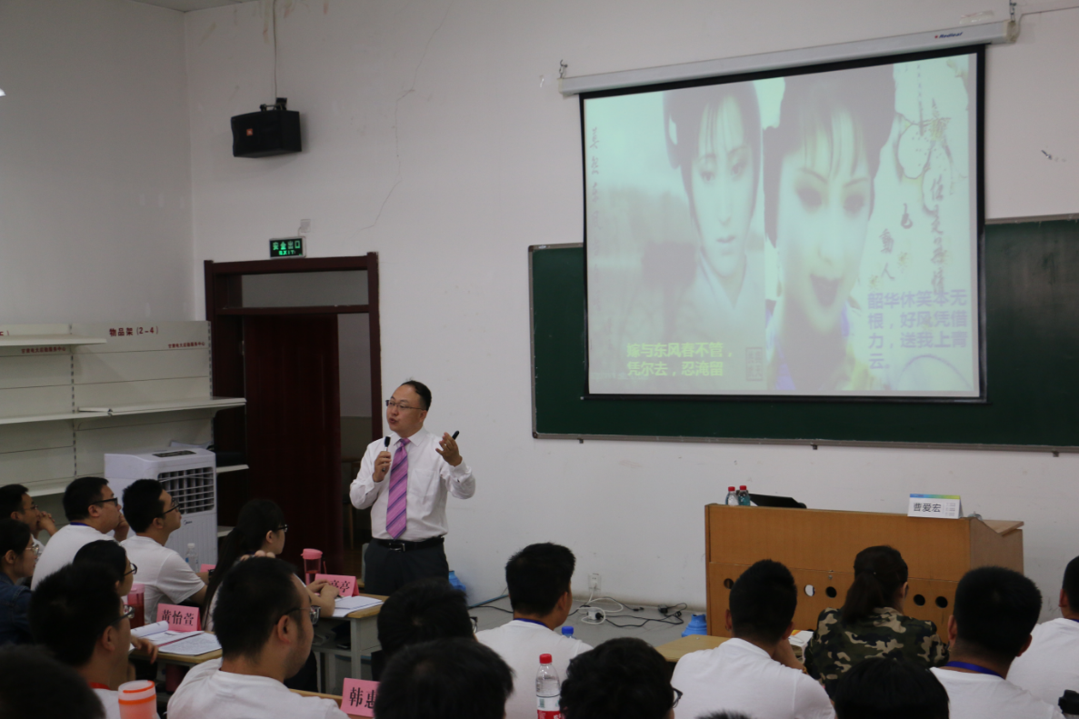

曹爱宏老师《90后管理》课程内训
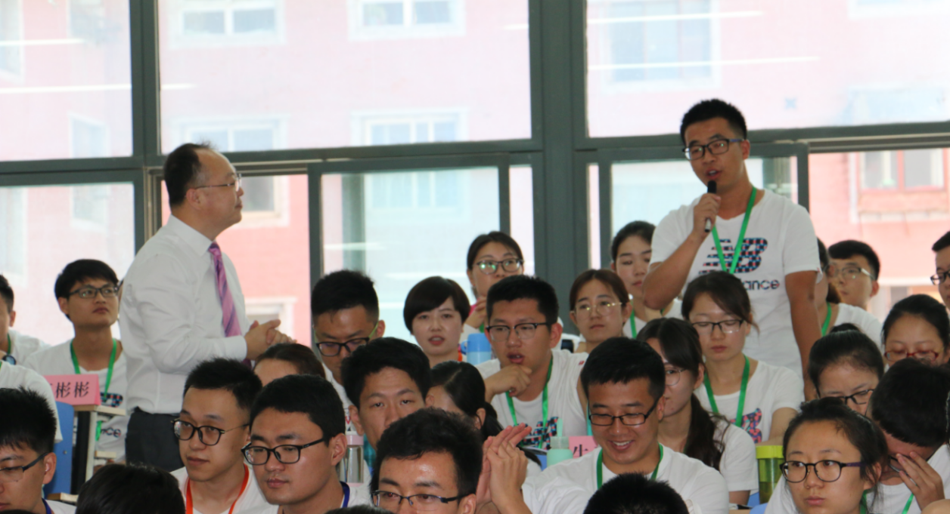

曹爱宏老师《90后管理》课程内训
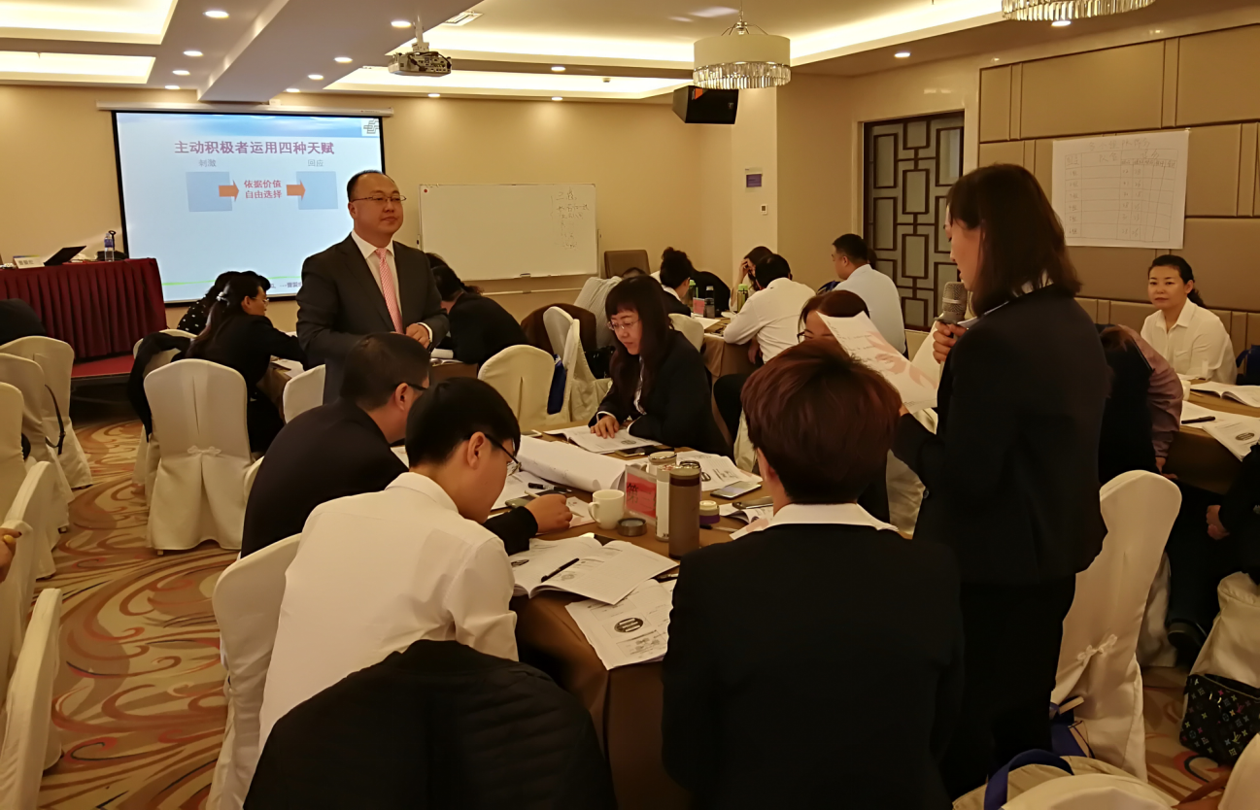

曹爱宏老师北京大学某中层班课程内训
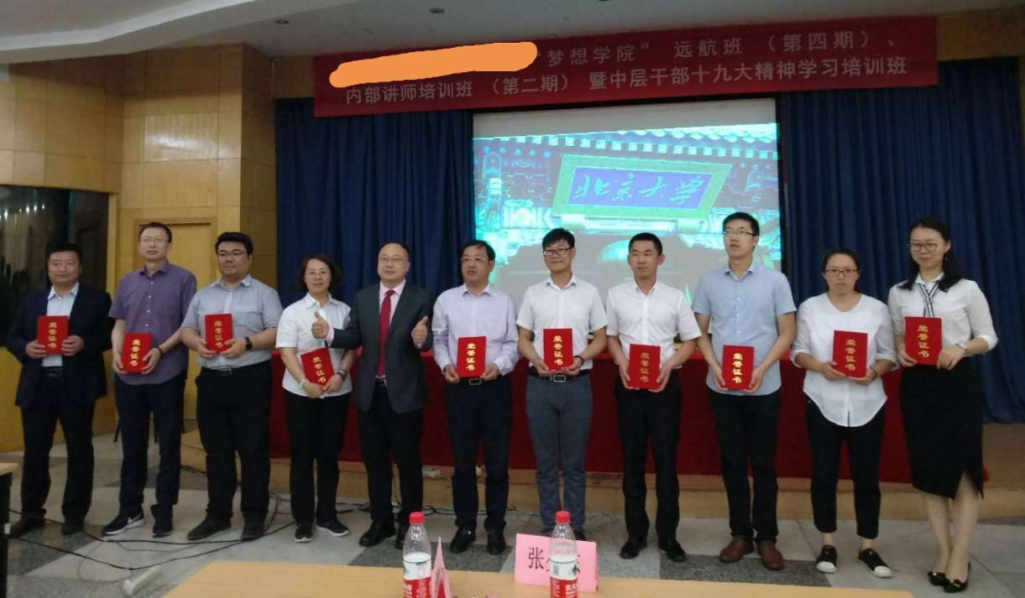

曹爱宏老师邮储银行班课程内训

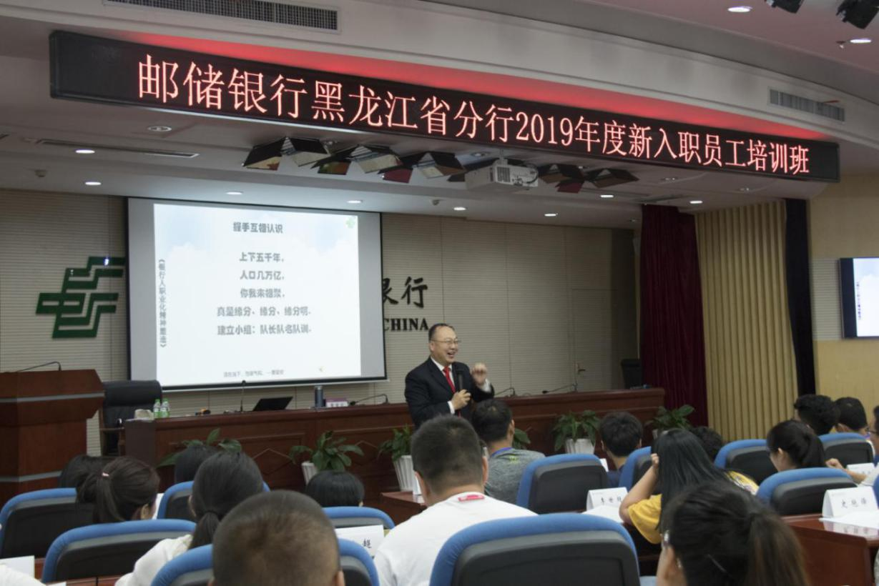

曹爱宏老师昆明机场集团班课程内训
